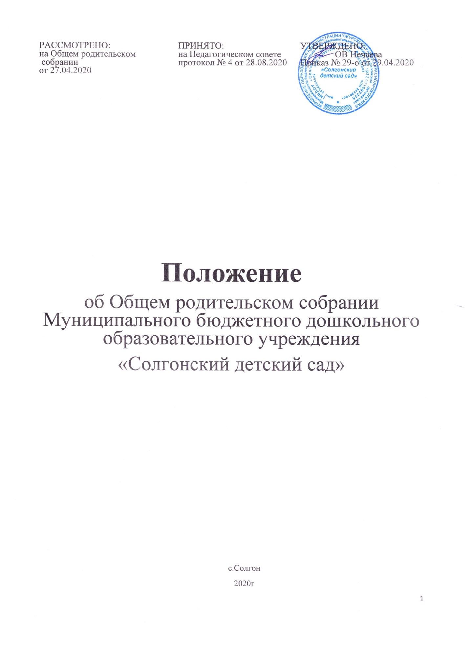

- ОБЩИЕ ПОЛОЖЕНИЯ
  - Настоящее положение разработано для МБДОУ «Солгонский детский сад» (далее ДОУ) в соответствии с Федеральным законом от 29.12.2019г №273-ФЗ «Об образовании в Российской федерации», семейным Кодексом РФ, Уставом ДОУ.
  - Общее родительское собрание ДОУ является коллегиальным органом общественного самоуправления ДОУ, действующего в целях развития и совершенствования образовательного и воспитательного процесса, взаимодействие родительской общественности и ДОУ.
  - В состав Общего родительского собрания ДОУ входят все родители (законные представители) воспитанников ДОУ.
  - Решения Общего родительского собрания ДОУ рассматриваются на Совете педагогов ДОУ и при необходимости на Общем собрании работников ДОУ.
  - Изменения и дополнения в настоящее Положение вносятся Общим родительским собранием ДОУ и принимаются на его заседании.
  - Срок данного Положения не ограничен. Данное Положение действуют до принятия нового.

2.ОСНОВНЫЕ ЗАДАЧИ
2.1 Основными задачами Общего родительского собрания ДОУ являются:
- совместная работа родительской общественности и ДОУ по реализации государственной политики в области дошкольного образования;
- рассмотрение и обсуждение основных направлений развития ДОУ;
- координация действий родительской общественности и педагогического коллектива ДОУ по вопросам образования, воспитания, оздоровления и развития воспитанников.

3.ФУНКЦИИ
3.1Общее родительское собрание ДОУ;
- выбирает Родительский комитет ДОУ.
- знакомится с Уставом и другими локальными актами ДОУ, касающимися взаимодействия с родительской общественностью, поручает Родительскому комитету ДОУ решение вопросов о внесении в них необходимых изменений и дополнений ;
- изучает основные направления образовательной , оздоровительной и воспитательной деятельности ДОУ, вносит предложения по их совершенствованию;
- заслушивает информацию заведующего, отчеты педагогических и медицинских работников и состоянии здоровья детей, ходе реализации основной образовательной программы, результатах готовности детей к школьному обучению, итогах учебного года;
- решает вопросы оказания помощи педагогам ДОУ в работе с неблагополучными семьями;
- вносит предложения по совершенствованию педагогического процесса в ДОУ (в группе);
- участвует в планировании совместных с родителями (законными представителями) мероприятий в ДОУ – групповых родительских собраний, родительских клубов, дней открытых дверей и др.;
- планирует организацию развлекательных мероприятий с детьми сверх годового плана .
- осуждает проблемы дополнительных образовательных, оздоровительных услуг.

4. ПРАВА
4.1. Общее родительское собрание ДОУ имеет право:
- выбирать Родительский совет ДОУ;
- требовать у родительского совета ДОУ выполнения и (или) контроля выполнения его решений.
4.2. Каждый член общего родительского собрания ДОУ имеет право:
- потребовать обсуждения Родительским собранием любого вопроса, входящего в его компетенцию, если это предложение поддержит не менее одной трети членов собрания;
- при несогласии с решением Родительского собрания ДОУ высказать свое мотивированное мнение, которое должно быть занесено, в протокол.
5.ОРГАНИЗАЦИЯ УПРАВЛЕНИЯ
5.1 В состав Общего родительского собрания ДОУ входят все родители (законные представители) детей ДОУ.

5.2. Родительское собрание избирает из своего состава Родительский совет ДОУ.
5.3. Для ведения заседаний Общее родительское собрание из своего состава выбирает председателя и секретаря сроком на 1 учебный год. Председателем, как правило, выбирают председателя Родительского совета ДОУ.
5.4. В необходимых случаях на заседание Общего родительского собрания приглашаются педагогические, медицинские и другие работники ДОУ, представители общественных организаций, учреждений, родители. Необходимость их приглашения определяется председателем Родительского совета ДОУ.
5.5. Общее Родительское собрание ДОУ ведет заведующая ДОУ совместно с председателем Родительского совета ДОУ.
5.6.Председатель Общего родительского собрания ДОУ:
- Обеспечивает явку членов Общего родительского собрания ДОУ совместно с председателями родительских комитетов групп;
- Совместно с заведующей ДОУ организует подготовку и проведение Общего родительского собрания ДОУ;
- Совместно с заведующей ДОУ определяет повестку дня Общего родительского собрания ДОУ;
- Взаимодействует с председателями родительских комитетов групп;
- Взаимодействует с заведующей по вопросам ведения собрания, выполнения его решений.
  - Общее родительское собрание ДОУ работает по плану, составляющему часть годового плана работы ДОУ.
  - Общее Родительское собрание собирается не реже 2 раз в год.
  - Заседание Родительского собрания правомочны, если на них присутствует не менее 51 % всех родителей (законных представителей) воспитанников ДОУ (группы)
  - Решение Общего родительского собрания ДОУ принимается открытым голосование и считается принятым, если за него проголосовало не менее 51 %
  - Не посредственным выполнением решений занимаются ответственные лица, указанные в протоколе заседаниям Общего родительского собрания ДОУ. Результаты докладываются Общему родительскому собранию ДОУ на следующем заседании.
- ВЗАИМОСВЯЗИ С ОРГАНАМИ САМОУПРАВЛЕНИЯ ДОУ.
6.1. Общее родительское собрание ДОУ взаимодействует с Родительским комитетом ДОУ.
7. ОТВЕСТВЕННОСТЬ
7.1 Общее родительского собрание несет ответственность:

- За выполнение закрепленных за ним задач и функций;
- Соответствие принимаемых решений законодательству РФ, нормативно-правовым актам.
8 ДЕЛОПРОИЗВОДСТВО
8.1. Заседания Общего родительского собрания ДОУ оформляются протоколом.
8.2. В журнале протоколов фиксируется:
- Дата проведения заседания;
- Количество присутствующих;
- Приглашения (ФИО, должность);
- Повестка дня;
- Ход обсуждения вопросов, выносимых на Общее родительское собрание;
- Предложения, рекомендации и замечания родителей ( законных представителей), педагогических работников ДОУ, приглашенных лиц;
8.3. Протоколы подписываются председателем и секретарем Общего родительское собрания ДОУ.
8.4. Нумерация протоколов ведется от начала учебного года.
8.5. Журнал протоколов Общего родительского собрания ДОУ хранится в документации ДОУ в течении трех лет и передается по акту: при смене руководителя, при сдаче в архив.

